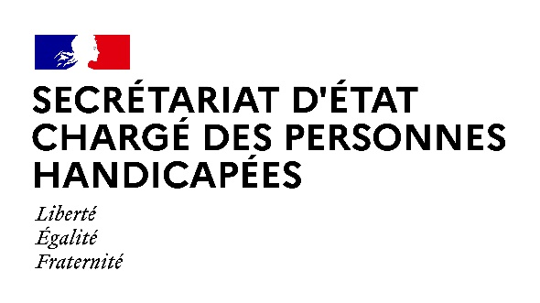

AGENDA

Agenda prévisionnel de Madame Sophie CLUZEL
du lundi 17 MAI au VENDREDI 21 MAI 2021

Paris, le 18 mai 2021

LUNDI 17 MAI 2021

09h00 : Conférence de lancement de l’opération « Jouons ensemble », médiatisation du parasport, en présence de Mme Roxana MARACINEANU, Ministre déléguée auprès du ministre de l’éducation nationale, de la jeunesse et des sports, chargée des sports, et de M. Roch-Olivier Maistre, Président du Conseil supérieur de l’audiovisuel (CSA)
(Conseil supérieur de l’audiovisuel – Paris 15ème)

17h30 : Présentation des travaux sur la Convention d’objectifs et de gestion (COG) de la Caisse nationale de solidarité pour l’autonomie (CNSA) par la mission de l’Inspection générale des affaires sociales (IGAS)
(Secrétariat d’Etat en charge des personnes handicapées)

MARDI 18 MAI 2021

15h00 : Questions au Gouvernement
(Assemblée nationale)

19h30 : Réunion de ministres relative à la « COVID19 » présidée par le Premier ministre
(Audioconférence)

MERCREDI 19 MAI 2021

09h00 : Entretien avec Mme Laure de la Raudière, présidente de l’autorité de régulation des communications électroniques, des postes et de la distribution de la Presse (ARCEP)

10h30 : Conseil des ministres
(Palais de l’Elysée)

12h30 : Déjeuner au « Café joyeux » Champs Elysées à l’occasion de la réouverture des terrasses

17h30 : Entretien avec les associations gestionnaires d’établissements et services médico-sociaux sur l’évolution de la situation sanitaire
(Visioconférence)

18h30 : Intervention dans le cadre de la table ronde "Favoriser une meilleure prise en compte des personnes de petite taille en France" – APPT (Visioconférence)

JEUDI 20 MAI 2021

Déplacement culture et parasport autour de l’opération « Jouons ensemble »,
(50 – Manche)

Contact presse :
seph.communication@pm.gouv.fr

